CHAPITRE : Trigonométrie

- Cosinus d’un angle aigu

Ex 1 : Complète le tableau à 0.001 près

 | 0° | 30° | 45° | 60° | 90°
cos

Ex 2 : Calcule cos 38° à 0,1 près :
Calcule cos 85° à 0,01 près :
Calcule x si cos x = 0.6 cos x = 0.75 cos x = 0,21 cos x = 0.5 cos x = 4
x = x = x = x = x =

 0 … cos x … 1

- Application au triangle rectangle

C

Dans un triangle ABC rectangle en A

cos = cos =
A B

Ex 3 : a) ABC est rectangle en B b) EFG est rectangle en G c) FRT est rectangle en F
avec AB=6cm et AC=9cm. avec EF=5m et =70°. avec FT=5cm et =40°.
Calcule à 0.01 près. Calcule FG à 10 ^{–2} près. Calcule RT au mm près.

Ex 4 : Détermine et . Détermine OJ et . Détermine VN et .
si AB=3cm et AC=4cm si OI=6cm et =30° si =25° et NL=5cm

B J V
N

I
A C L O

Ex 5 : Calcule BC puis AB
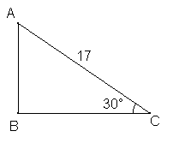
- Triangle inscrit dans un cercle
C

Propriété : Le triangle ABC est rectangle en A
ALORS . . . . . . . . . . . . . . . . . . . . . . . . . . . . . . . . . . . . . . . . . . . . . . . . . . . . . . . A B

Ex 1 : OPT est un triangle quelconque. S est le pied de la hauteur O
issue de O et E est le pied de la hauteur issue de T.
I est le milieu de [OT] et OT = 5cm.
1- Démontre que les points E et S sont sur le cercle de diamètre [OT].
2- Démontre que IES est un triangle isocèle.

P T

A
C
Propriété : Le point A . . . . . . . . . . . . . . . . . . . . . . . . . . . . . . . . . . . . . . . . . . .
ALORS le triangle ABC est rectangle en A.

B

Ex 2 : Trace un cercle de diamètre [CF] de 6cm. Place deux points S et N quelconques sur ce cercle.
- Démontre que les triangles CSF et CNF sont des triangles rectangles.
- Place un point I sur le cercle tel que CI = 4cm. En justifiant, calcule IF au mm près.
- Place un point J sur le cercle tel que JCF = 40°. En justifiant, calcule .

- Tangente à un cercle

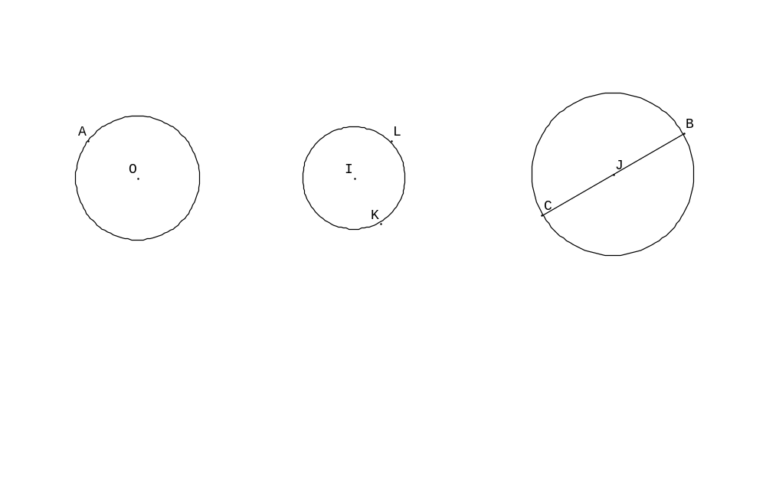
Définition : La tangente en A au cercle de centre O est . . . . . . . . . . . . . . . .
. . . . . . . . . . . . . . . . . . . . . . . . . . . . . . . . . . . . . . . . . . . . . . . . . . . . . . . . . . . . . . . .

Ex 3 : Trace les tangentes en A, L , K , B et C.

Justifie que les deux tangentes en B et C au cercle de centre I sont parallèles.
Nom : / 20
40°
4 cm

A

N

V

Ex 1 : Détermine OJ au mm près et au degré près : Détermine VN à 0.01 près : / 3

O

J
65°
I
5mO

Ex 2 : OAB et OAC sont des triangles rectangles en B et A. C / 4,5
= 30° , = 30° et OA = 5cm.
- détermine OB et OC au mm près.
- détermine et . A

B O

4 cm
3 cm
5 cm
G
L
I
Ex 3 : Voici le triangle GIL avec GI = 5cm, GL = 4cm et IL = 3cm. / 4
1- Démontre que le triangle GIL est rectangle en L.
2- Calcule au degré près.
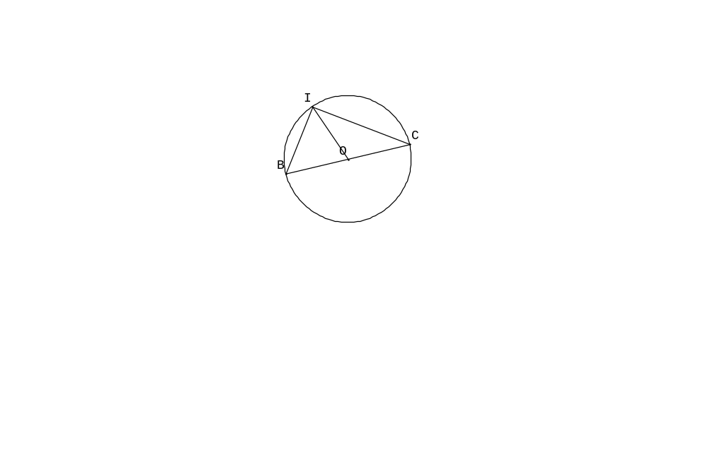
- En justifiant, calcule le rayon du cercle circonscrit à GIL.

Ex 4 : I, B et C sont sur le cercle de diamètre [BC] mesurant 10cm. / 5
IB = 6cm et = 25°.

- Démontre que IBC est rectangle en I
- En justifiant, calcule IC, IO et .

Ex 5 : 1- Développe et réduis les expressions suivantes : (2y -1)(4 – 3y) 5y – 3y(1 -2y) / 3,5

2- Factorise les expressions suivantes : -3a + 12 8x² – 4x 20b³ – 10b² + 5b

Bonus : ACI et BDI sont rectangles en I. AC = 6cm , BD = 4cm , = 20° et = 30°
En justifiant, calcule AD à 0,1 près. C

B

A I D

